附件3：
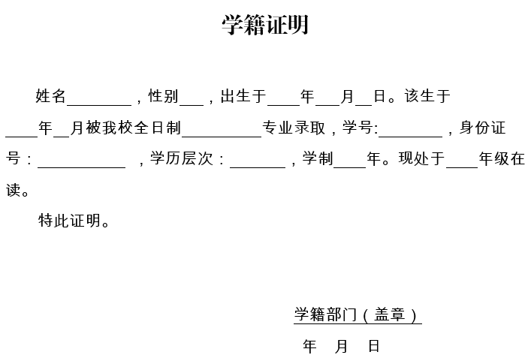
注：学籍部门只能为学校教务处或研究生院。

